**Міністерство освіти і науки України**

**Національний університет «Львівська політехніка»**

**Кафедра ЕОМ**



**Звіт**

до лабораторної роботи № 1

з дисципліни: «Моделювання комп’ютерних систем»

«Інсталяція та ознайомлення з середовищем розробки Ознайомлення зі стендом. Elbert V2 – Spartan 3A FPGA»

Варіант 12

Виконала:

ст. гр. КІ-201

Заяць А. Я.

Прийняв:

Козак Н. Б.

**Львів 2023**

**Завдання**

Створення облікового запису на [Xilinx - Adaptable. Intelligent | together we advance_](https://www.xilinx.com/)

Інсталяція та отримання ліцензії

Побудова дешифратора 3 -> 7 за допомогою ISE WebPack Schematic Capture та моделювання його роботи за допомогою симулятора ISim

Генерування Bit файла та тестування за допомогою стенда Elbert V2 – Spartan 3A FPGA

**Хід роботи**

1. Використовуючи компоненти з бібліотеки, реалізовую схему згідно із завданням.

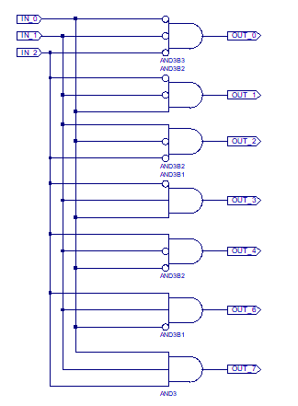

*Рис. 1. Схема дешифратора 3 -> 7*

1. Додала до проєкту User Constraint файл та призначила виводам схеми виводи цільової FPGA.

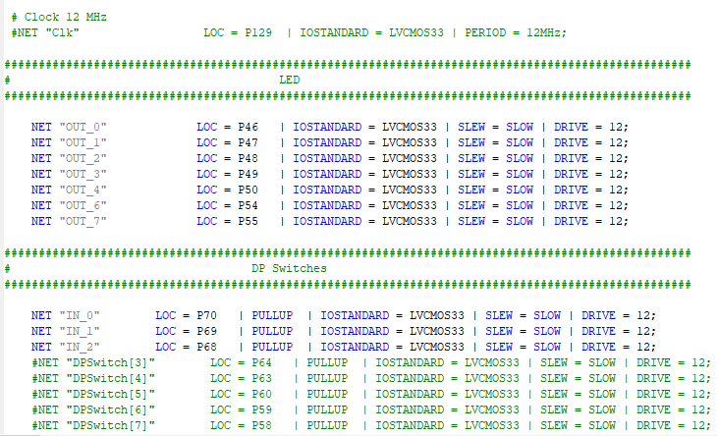

Рис.2 .ucf файл

3. Для кожного вхідного сигналу викликала контекстне меню і встановлюю значення (0 або 1). Проводжу симуляцію роботи схеми для наборів вхідних значень. В результаті отримую певну діаграму.

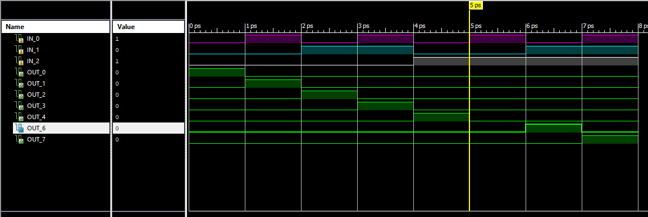

*Рис. 3. Скріншот діаграми симуляції*

4. У параметрах процесу Generate Programming File активовую опцію Create Binary Configuration File, послідовно запускаю процеси Synthesize-XST, Implement Design, Generate Programming File та переконуюсь, що вони виконалися успішно.

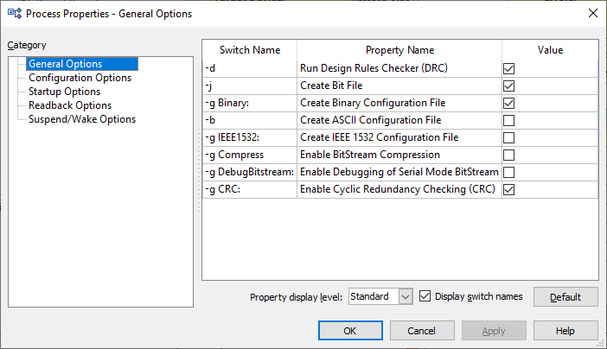

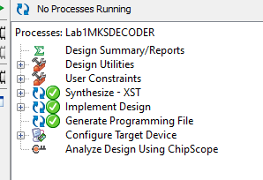

5. Запрограмовую лабораторний стенд отриманим файлом:

• Запускаю утиліту ElbertV2Config.exe.

•Визначаю за допомогою диспетчера пристроїв COM порт який використовується для підключення лабораторного стенда.

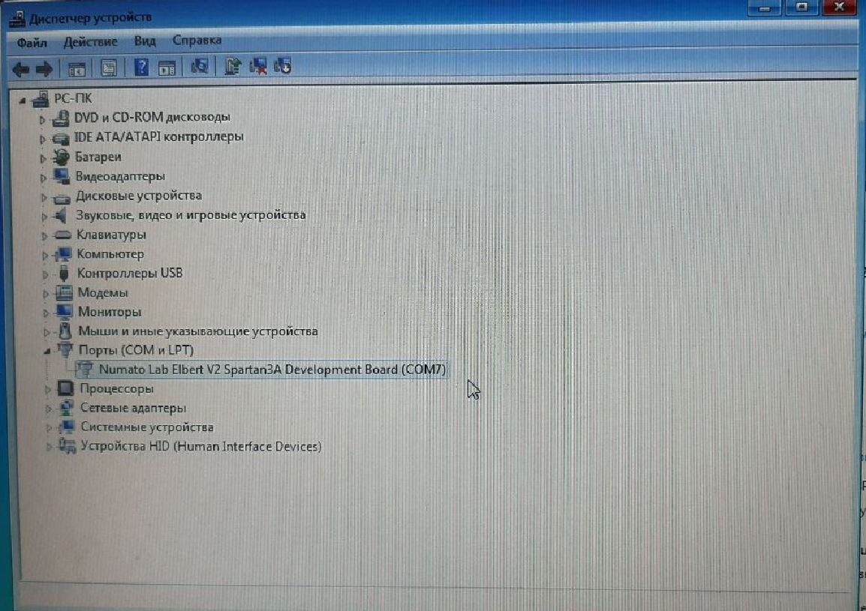

• Встановлюю номер COM порта який використовується для підключення лабораторного стенда.

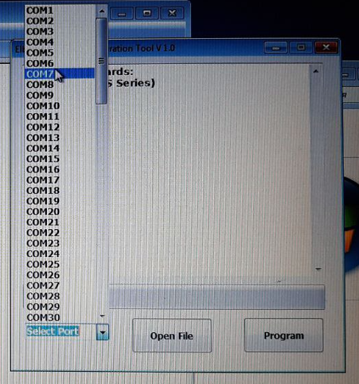

• Натискаю кнопку Open File.

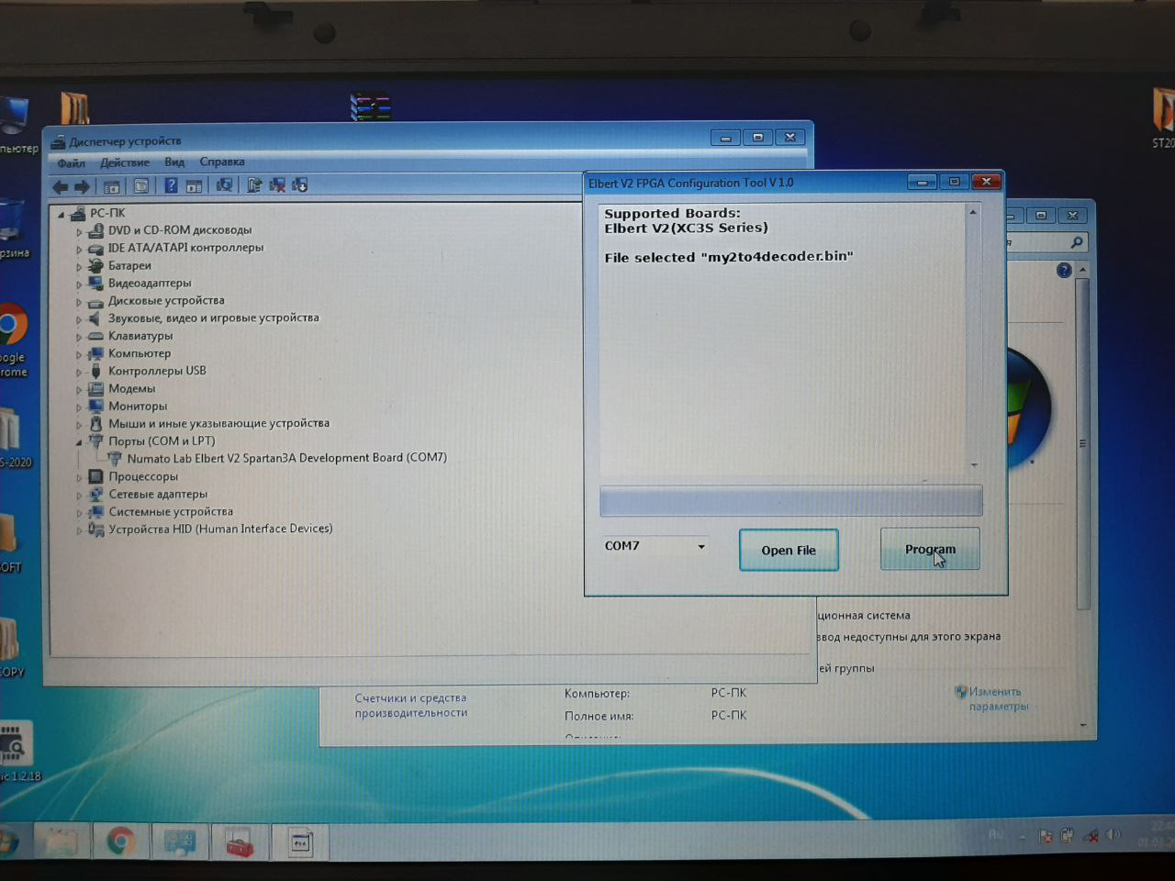

• Переходжу в папку проекту вибрати згенерований .BIN файл і натискаю Open

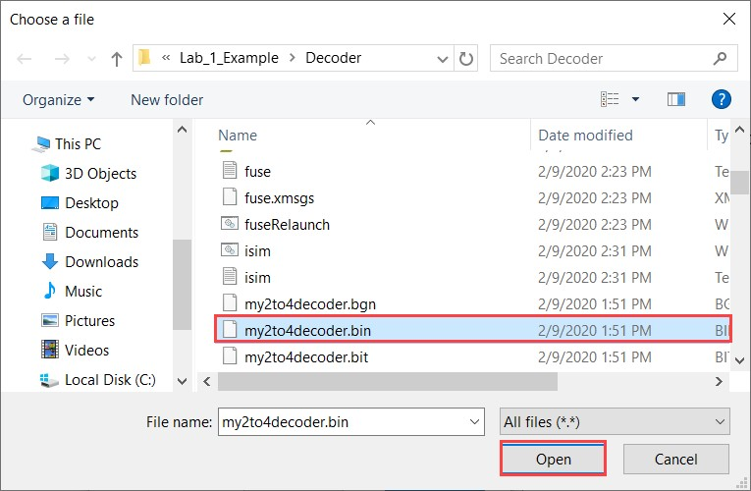

• Натискаю Program. Дочекавшись закінчення процесу переконуюсь, що програмування відбулось успішно.

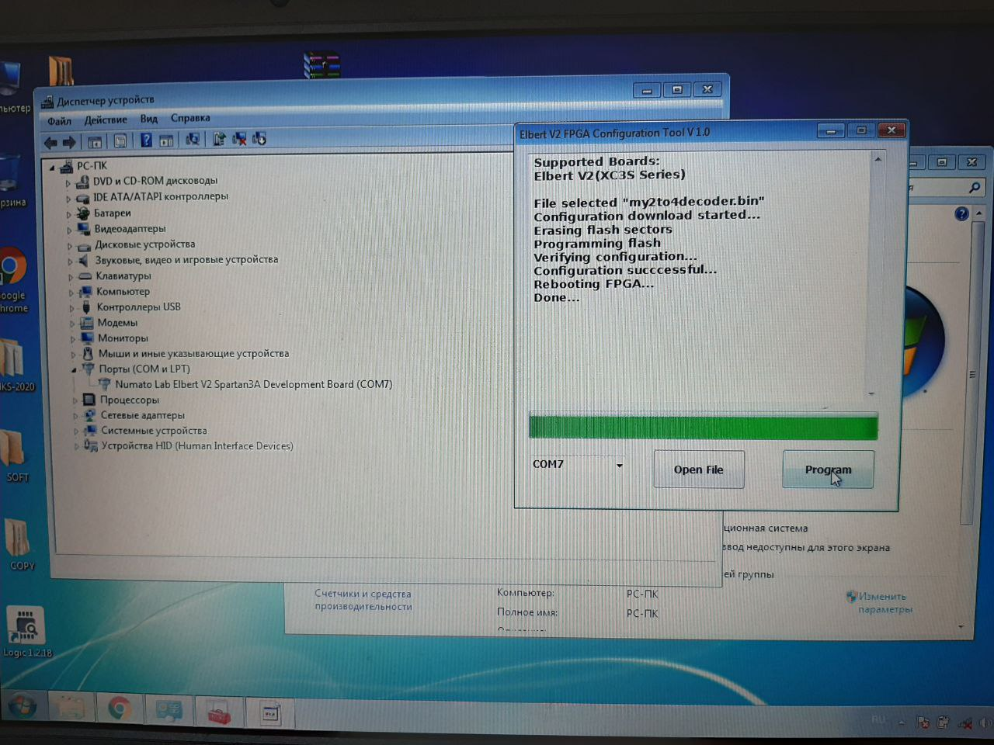

•Виконання програми на платі:

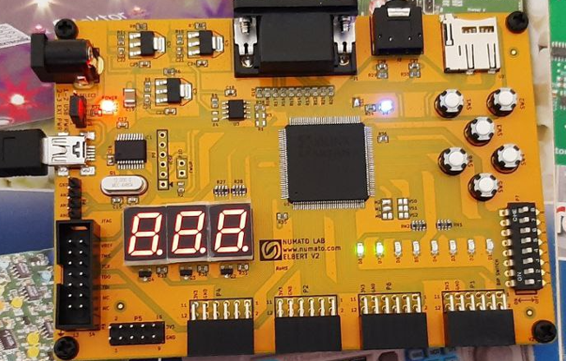

**Висновок**: під час виконання даної лабораторної роботи я ознайомилась з середовищем розробки Xilinx ISE, стендом Elbert V2 - Spartan 3A FPGA, реалізувала схему дешифратора 3 на 7 та провела моделювання його роботи в симуляторі Isim та згенерувала файли прошиття.